SQLite的原子操作

- 简介
像SQLite这样的事务型数据库的一个重要特征是“原子操作”。原子操作的意思是，一条事务的对数据库的更改或者全部发生，或者全部不发生。通过原子操作，对数据库文件中不同位置的许多写操作看起来就像是在同一时刻瞬间完成。真实硬件是将数据顺序写到大容量存储设备中，每写一块数据都要消耗一定的时间，所以真正的实现不同位置的数据同时或瞬间写入是不可能的。但是SQLite中的原子操作使事务看起来像是在同一时间瞬时写入的。
SQLite拥有一个重要原子性特征，就是在执行事务过程中，即使操作系统崩溃或者是电源掉电时，依然能够表现出原子性。
这篇文章描述了SQLite实现原子性使用的技术。
- 硬件假设
虽然大容量存储设备有可能是闪存等设备，这篇文章中，我们将大容量存储设备称为磁盘。
我们假定磁盘以称为簇的单位来写入大块数据。写入小于一个簇的磁盘内容是不可能的。如果想修改磁盘上小于一个簇的内容，必须先读出包含需要修改数据的整个簇，修改数据，然后将整个簇的数据写回。
传统的自转磁盘中，簇是读写双向数据传输中的最小单位，而在闪存中，读的最小单位比写的最小单位要小得多。SQLite只关心写的最小单位，所以对于这篇文章，我们使用簇这个词表示一次写操作可以写入数据的最小单位。
在SQLite3.3.14版之前，所有情况下都假定了512字节的簇大小。当前版本有一个编译时选项可以修改这个值，但是大于512字节的值从来没有被测试过。512字节的簇大小假设是很合理的，因为直到最近，所有的磁盘驱动器内部都是用了512字节的簇大小。但是，现在有需求使磁盘的簇大小增大到4096字节，而且闪存的簇大小一般也都大于512字节。为此，SQLite从3.3.14版开始，在OS接口曾中有一个方法向底层文件系统查询真正的簇大小。当前(3.5.0版)这个方法的实现只是返回一个硬编码的512字节，因为无论Win32系统还是UNIX系统都没有查询真正簇大小的标准方法。但是这个方法可以使嵌入式设备制造商根据他们的需求进行一些调整。而且我们也为将来在UNIX和Win32系统上，对这个方法填充有意义的实现留下了可能性。
SQLite并不假设簇的写入是原子性的，相反，它假设簇的写入是线性的。线性这个词表示SQLite假设当写入一个簇时，硬件从数据的一端开始一个字节一个字节的写入，直到数据的另一端。写入操作可能从前到后，也可能从后到前。如果在簇的写入过程中发生电源掉电，那么有可能一个簇的一部分被修改而另一部分没有改变。SQLite最关键的假设是，如果一个簇被改变，那么它的数据的第一个或者最后一个字节会改变，就是说硬件不会从簇的中间开始向两端写入数据。我们不知道这个假设是不是总是正确，不过这种假设还是有道理的。
上一段中陈述了SQLite不假设簇的写入具有原子性。默认情况下这事正确的。但是在SQLite3.5.0版中，有一个新的接口叫做虚拟文件系统(VFS)接口。VFS是SQLite与底层文件系统通讯的唯一方法。代码中VFS默认为UNIX和Windows实现，还有一种机制可以在运行时实现自定义的VFS。在这个新的VFS接口中有一个方法叫做xDeviceCharacteristics。这个方法向底层文件系统询问文件系统是否支持各种属性或行为。xDeviceCharacteristics方法有可能指出簇的写操作是原子性的，那么SQLite将试图利用这种优势。但是默认情况下，UNIX和Windows的xDeviceCharacteristics方法都不会指出簇的写入是原子性的，所以这种优化一般是无用的。
SQLite会假设操作系统会缓冲写操作，也就是说写入操作会在数据真正写入大容量存储设备之前返回。SQLite还假设操作系统会将写操作重新安排顺序。因此，SQLite在关键点做一次“flush”或“fsync”操作。SQLite假设文件的所有挂起写操作都完成后“flush”或“fsync”操作才会返回。我们知道在某些版本的Windows和Linux中，“flush”或“fsync”的这种简单的同步性被破坏。很不幸，这使得SQLite如果在写入数据时遇到掉电有导致数据库崩溃的可能性。然而，SQLite无法对这种情况进行预测或者补救。SQLite假定操作系统能够持续正常工作。如果事实不是那样，那只好希望你不会经常遇到掉电。
SQLite假定当文件长度增长时，新的文件空间中包含着垃圾数据，之后在真实数据写入时被填充。也就是说，SQLite假设文件增长时文件大小会在文件内容之前更新。这事一条很悲观的假设，SQLite必须做一些额外的工作，以防止在文件大小增长、新数据正在写入时发生掉电的情况会导致数据库崩溃。VFS中的xDeviceCharacteristics方法可能会指出文件系统将总是在写入真实数据之后更新文件大小。(在源代码中为SQLITE_IOCAP_SAFE_APPEND属性。)当xDeviceCharacteristics方法显示文件内容在文件大小之前写入时，SQLite可能放弃过分严格的数据库保护步骤，进而在操作时减少需要的磁盘I/O操作。Windows和Unix的VFS的默认当前实现中没有这些假定。
SQLite假定在用户进程的角度文件删除是原子性的。也就是说， SQLite请求删除一个文件时，如果在文件删除过程中掉电，当电源恢复时，文件有可能完整存在，原始数据没有任何改变，也有可能文件在文件系统中完全消失。如果电源恢复时文件只被部分删除，或者部分数据被修改或删除，或者文件仅被截短而没有被完全删除，那么数据库极有可能崩溃。
SQLite假定检测和修正由宇宙射线、热噪声、量子波动、设备驱动bug或其他原因引起的位错误由底层硬件和操作系统负责。SQLite并不以检测I/O错误等为目的增加数据库文件的冗余性。SQLite假定它读到的数据与之前写入的数据完全一致。
- 单文件操作
我们以SQLite执行单数据库文件的事务的总体步骤开始。关于防止电源掉电引起损坏的文件格式细节以及执行跨文件数据库的原子操作将在之后讨
3.1 初始状态
当一个数据库连接首次打开时的计算机状态如右图所示。图的右端（标着“Disk”）的区域代表了存储在大容量存储设备上的数据。每一个长方形代表一个簇。蓝色代表簇中存有原始数据。中间区域是操作系统的磁盘缓冲。在我们当前的例子中，缓冲是未使用的，由空的长方形表示。图左侧的区域表示了SQLite的进城使用的内存的内容。由于数据库连接刚刚建立没有读入信息，所以用户空间为空。
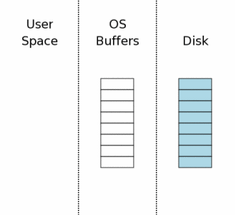
3.2获取读锁
在SQLite可以写入数据库之前，它必须读取数据库来查看是否已经存在什么。即使在增加新数据时，SQLite还是需要从sqlite_master表中读取数据库模式，从而知道如何解析INSERT语句和将新信息将被存储到数据库文件的哪个位置。
读取数据库文件的第一步是获取一个数据库文件的共享锁。共享锁允许两个甚至更多个数据库连接同时读取数据库文件。但是共享锁会阻止我们读取数据库时另外的数据库连接写入数据库。这是很重要的，因为如果其他数据库连接正在写数据库的时候我们读取数据库文件，我们可能会读取部分修改前的数据和部分修改过的数据。这会使写操作看起来是非原子的。
注意共享锁是在操作系统缓冲中，而非在磁盘本身。文件锁通常仅仅是操作系统内核中的一个标志位。（具体细节有OS层接口决定。）因此，如果操作系统崩溃或电源掉电，锁将立刻失效。一般来说，创建锁的进程退出时也会导致锁失效。
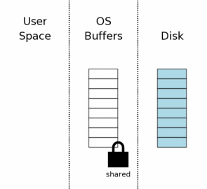
3.3从数据库中读出数据
在获得共享锁之后，我们就可以开始从数据库文件中读取信息了。在这个情景中，我们假定有一个冷缓冲，所以第一次读取时信息必须从大容量存储设备中读取到操作系统缓冲中，之后从操作系统缓冲传送至用户空间。之后的读取，部分或者全部信息可能已经存在于操作系统缓冲中，所以只有由操作系统缓冲到用户空间的传送是需要的。
一般情况下，只有数据库文件中页的一个子集会被读到。在这个例子中，我们显示了8个页中的3个被读取。在典型的应用中，一个数据库会有数千个页，而一次查询一般仅仅会触及其中的很小的一部分。
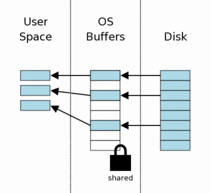
3.4 获得一个保留锁
在改变数据库之前，SQLite首先获得一个数据库文件的保留锁。保留锁允许其他进程读取数据库文件，这一点与共享锁相似。一个保留锁可以与其他进程的多个共享锁共存。但是，一个数据库文件上只可以有一个保留锁。因此，在同一时刻只可能有一个进程可以试图写数据库文件。
保留锁的思想是在一个进程将很快要修改数据库，但是还没有开始之前，发出一个信号。而且，由于修改还没有开始，其他进程还可以继续读取数据。不过，不再允许其他进程开始试图写入数据库。
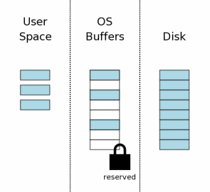
3.5 建立一个回滚日志文件
在对数据库文件进行任何修改之前，SQLite首先建立一个单独的回滚日志文件，并且将数据库将要修改的页的原始内容写入。回滚日志的思想是包含需要将数据库恢复到其原始状态的所有信息。
回滚日志文件包含一个小的头部(途中使用绿色标出)记录了原始数据库文件的大小。所以如果变化导致数据库文件增长，我们依然可以知道它的原始大小。数据库页的编号与回滚日志中的 数据库页写在一起。
当建立一个新文件的时候，大部分桌面操作系统(windows,linux,macOSX)都不会有任何实际的写磁盘操作。新文件仅会在操作系统缓存中创建。只有到一段时间之后，操作系统有空闲时间时才会创建。这样会给用户I/O速度远远快于实际磁盘I/O速度的印象。我们在右图中展示了这种新回滚日志仅存在于操作系统磁盘缓存而非磁盘本身中的思想。
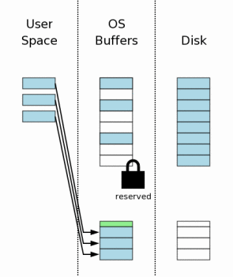
3.6 在用户空间更改数据库页
在原始内容保存到回滚日志之后，就可以在用户内存中修改页。每一个数据库连接都有一份用户空间的私有数据拷贝，所以用户空间中做的更改仅仅在做出改变的数据库连接中是可见的。其他数据库连接仍然看到的是操作系统缓存中的未改变的数据。而且其实一个进程正在修改数据库时，其他进程仍然可以继续读取他们的原始的数据库内容。
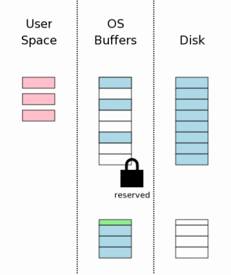
3.7 将回滚日志刷新至大容量存储设备
下一步是将回滚日志的内容刷新至非易失存储设备。我们将看到，这是数据库保证在突然掉电时不会崩溃的关键一步。这一步比较耗时，因为写入非易失存储设备一般是很慢的操作。
这一步一般比仅仅将回滚日志刷新到磁盘要复杂。在大多数平台中执行两次独立的刷新操作。第一次刷新操作写下基本的回滚日志内容，然后修改回滚日志的头信息中回滚日志的页数信息，然后头信息刷新到磁盘中。我们在文章后面的部分解释为什么要做这此头信息修改和额外的刷新。
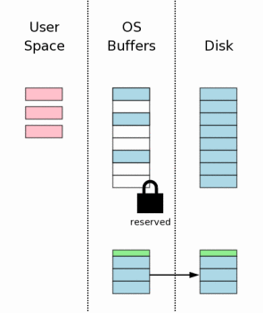
3.8 获得一个排他锁
在对数据库文件做更改之前，我们必须获得一个数据库文件的排他锁。获得一个排他锁是一个两步的过程。首先获得一个“等待”锁，然后将等待所提升为排他锁。
一个等待锁允许其他已经拥有一个共享锁的进程继续读取数据库文件。但是它阻止建立新的共享锁。等待锁的目的是防止写进程由于有大量的读进程而饿死。也许有数十甚至数百进程尝试读取数据库，每一个进程在读之前都获得一个共享锁，然后读取需要的数据，然后释放共享锁。然而，如果有大量不同进程都从同一数据库读，可能会遇到这种情况，在前面的进程释放共享锁之前总有新进程获得共享锁。因此，在数据库文件上总是会存在共享锁，因此，写进程就没有机会获得排他锁。设计等待锁通过允许已经存在的共享锁并且阻止建立新的共享锁来防止这种循环。最终所有的共享锁都清除，等待锁提升为排他锁。
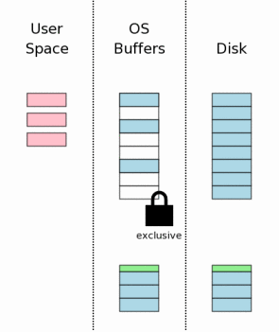
3.9 将更改写入数据库文件
一旦拥有了排他锁，我们知道没有其他进程正在读取数据库文件，写入数据库文件是安全的。一般情况下，改变仅仅发生在操作系统缓存中，而不是一直写到磁盘中。
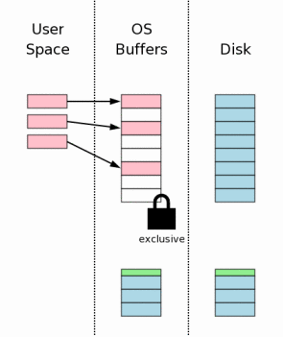
3.10 刷新改变到磁盘
保证所有的数据库改变都写入磁盘还需要另一次刷新。这事数据库可以在突然掉电时不会崩溃的关键一步。但是，由于写入磁盘或闪存是非常慢速的操作，所以这一步与上文3.7中将回滚日志写入的一步共同构成了完成事务执行最耗时的部分。
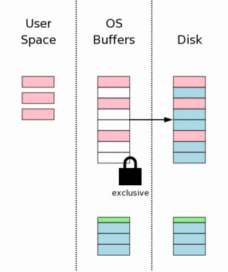
3.11 删除回滚日志
在数据库改变安全的写入大容量存储设备后，回滚日志文件会被删除。这是在事务执行时瞬时发生的。如果在这一刻前发生电源掉电或者系统崩溃，那么后面将要讲到的修复过程会将数据库修复到没有改变发生的状态。如果在回滚日志已经删除之后发生电源掉电或者系统崩溃，那么结果是所有的改变已经写入了磁盘。这样SQLite根据会滚日志是否存在表现的没有对数据库文件作出更改或者完成了全部的更改。
删除一个文件实际上并非原子过程，但是在用户进程的角度看起来是原子性的。一个进程总可以询问操作系统文件是否存在，并且得到是或否的答案。在事务执行过程中发生电源掉电之后，SQLite将询问操作系统回滚日志是否存在。如果答案是存在，那么事务就是不完整的，并且回滚。如果答案是不存在，那意味着事务完整的执行了。
事务是否存在决定于回滚日志文件是否存在，又由于删除文件在用户角度来说是原子操作，因此，事务表现出来也是原子操作。
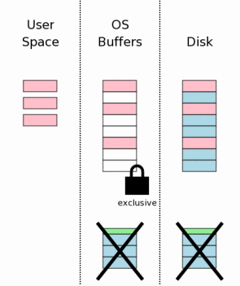
3.12 释放锁
事务过程的最后一步是释放排他锁，之后其他进程可以再次开始访问数据库文件。
图中我们看到，在锁被释放时用户空间存在的信息被清空。在旧版本中这是完全正确的。但是在新版本的SQLite中，用户空间中的信息保持在内存中，以防这些信息在下一个事务开始时还会用到。重用已经存在于本地内存中的信息相比于从操作系统缓存中或重新从磁盘中再次读取更廉价。在重用用户空间的信息之前，我们必须重新请求一个共享锁，之后我们还要检查确认我们没有拥有锁的时候其他进程没有更改数据库文件。在数据库的第一个页中有一个计数器，每次数据库文件被修改时都会增加。我们通过检查这个计数器就可以知道有没有其他进程修改了数据库。如果数据库被更改了，那么用户空间中的缓存必须被清空并且重新读入。但是一般情况下都不会有改变发生，用户空间中的信息可以被重用，这时会有显著的效率提升。
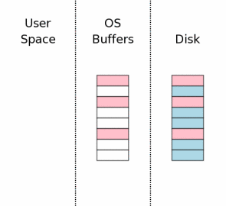
4.0回滚
原子操作都设想是瞬时发生的。但是上面描述的过程显然需要消耗一定的时间。假定在上面描述的执行过程中计算机的电源被切断，为了维持变化的原子性，我们必须回滚数据库中已经做出的改变到数据库开始事务之前的状态。
4.1当错误发生
假定在上述3.10步，当数据库更改被写入磁盘时电源切断，电源恢复后，情形会入图中所示。我们试图改变数据库文件中的三个页，但是只有一个页成功的写入，另一个页被写入了一部分，第三个页没有开始写。
当电源恢复时回滚日志完整的保留在磁盘上，这是关键所在。在3.7步的刷新操作的原因就是要保证在对数据库文件做任何改变之前，所有的回滚日志都已经安全的写入非易失存储设备。
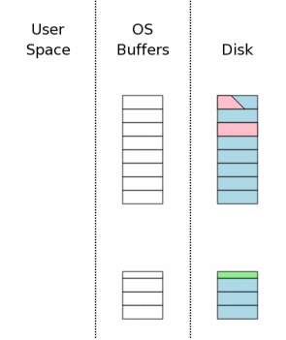
4.2 热回滚日志
任何SQLite进程第一次尝试访问数据库文件前，如前3.2节中所述，它先获得一个共享锁。之后会出现一个回滚日志文件。SQLite会检查回滚日志文件是否为热日志文件。热日志文件是需要回滚使得数据库回到稳定状态的文件。只有在前面的进程执行事务时遇到崩溃或者电源掉电时才回产生热日志。
下面所有的项目都正确时，回滚日志文件才是热文件：
- 回滚日志文件存在。
- 回滚日志文件不是空文件。
- 数据库主文件中没有保留锁。
- 回滚日志文件头中不存在主日志文件名或者，存在主日志文件名时，主日志文件存在。
热日志文件存在表明，之前的进程试图执行事务时，完成前因为某些原因退出。热日志文件存在表明，数据库文件处在不一致的状态，在使用前必须被修复(通过回滚)。
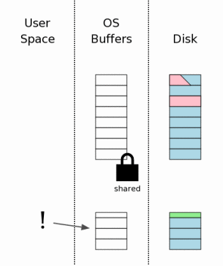
4.3 在数据库文件上获得一个排他锁
处理热日志的第一步是获得一个数据库文件的排他锁。这样阻止两个或更多进程试图回滚同一个日志。
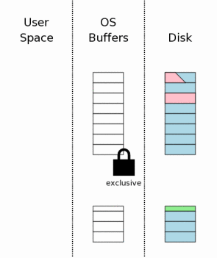
4.4 回滚不完整的改变
一旦进程获得了排他锁，它就可以写入数据库文件。它读出回滚日志页的原始内容，将内容写入原本在数据库文件中的位置。回滚日志头中记录了数据库文件在事务开始之前的大小。当事务引起数据库文件增长时，SQLite使用这个信息截短数据库。在这一步之后，数据库应当与事务开始之前拥有同样的大小和内容。
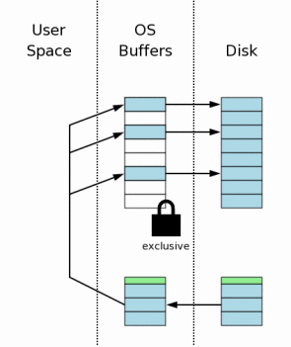
4.5 删除热日志
当回滚日志中的所有信息都写回到数据库文件之后(刷新到磁盘，防止再次遇到电源掉电)，热回滚日志就可以被删除了。
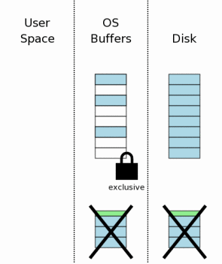
4.6 就像没有完成的写入没有发生一样继续
恢复的最后一步是将排他锁降级为共享锁。在这之后，数据库回到中途退出的事务没有发生之前的状态。由于所有的恢复行为都是自动的透明的发生的，对于使用SQLite的程序来说，就像事务没有发生过一样。
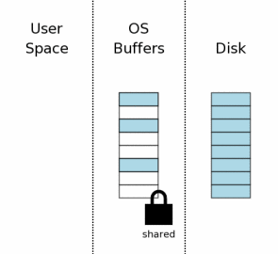
5.0 多文件执行
通过使用ATTACH DATABASE 命令，SQLite允许一个数据库连接与两个或者多个数据库文件同时交互。当在一个事务中修改了多个数据库文件时，所有文件都自动更新。也就是说，要么所有数据库文件都更新，或者都不更新。实现多数据库文件的原子操作比单文件中的要复杂得多，这一节介绍了SQLite如何实现这一点。
5.1 每个数据库单独的回滚日志
当事务涉及到多个数据库文件时，每个数据库文件都有自己的回滚日志，并且分别被锁定。图中显示了一个事务中涉及三个不同的数据库文件时的情景。这一步的状态与3.6步中单文件事务中的情景相似。每个数据库文件存在一个保留锁。对于每一个数据库，准备修改的页的原始内容都写入那个数据库的回滚日志中，但是日志的内容还没有刷新入磁盘。虽然在用户内存中可能已经产生变化，但是没有任何改变写入到数据库文件中。
为简单表示，本节的图比之前的做了简化。蓝色依旧表示原始内容，粉红色表示新内容。但是回滚日志与数据库文件中的页没有表示出来，而且我们没有区分操作系统缓存与磁盘中的信息。所有这些要素都是多文件事务中的情景，但他们只是占用了一些图中的空间，并没有增加任何新的信息，所以我们忽略了这些。
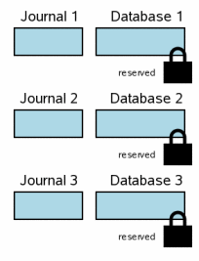
5.2 主日志文件
多文件执行中的下一步是建立主日志文件。主日志文件的名字与原始的数据库文件名 (最初使用sqlite3_open()接口打开的名字，而非ATTACH的附加数据库)添上“-mhHHHHHHHH”,HHHHHHHH是一个32位的16进制随即数，没个新的主日志文件的这个随机数都会变化。
(注意：上段中的计算主日志文件名的公式是基于SQLite3.5.0版的实现，但是这并非是SQLite的规范，并且在将来的版本中有可能会改变。)
主日志文件不像日志文件，它不包含任何数据库的原始信息。而是包含了事务中每个数据库的回滚日志文件的路径名。
在主日志文件创建之后，它的内容在任何其他动作之前被刷新到磁盘上。在unix中，为了在电源掉电后能找到主日志文件，包含主日志文件的目录也被刷新。
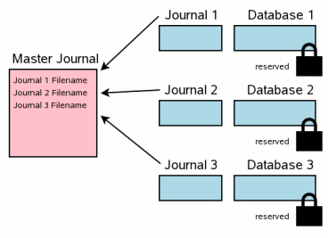
5.3 更新回滚日志头
下一步是在每个回滚日志头中记录主日志文件的全路径名。存储主日志文件名的空间在每个回滚日志建立时保留在文件的开始处。在主日志文件名写入回滚日志头之前和之后，每个回滚日志的内容都刷新到磁盘。这两次刷新都是必要的。幸运的是，第二次刷新代价是比较低的，因为一般情况下日志文件仅会有一个页(第一页)会发生改变。
这一步与之前3.7步中的单文件执行的情景非常相似。
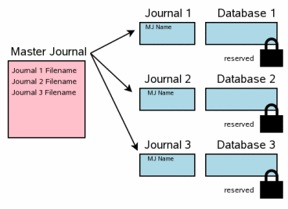
5.4 更新数据库文件
一旦所有的回滚日志文件都刷新到了磁盘，更新数据库文件就是安全的了。当我们在写入数据库之前必须在所有数据库文件上获得排他锁。在写入所有改变之后，刷新改变到磁盘是相当必要的，这样这些改变才能在电源掉电或操作系统崩溃后继续有效。
这一步与前述单文件执行中的3.8、3.9、3.10步相似。
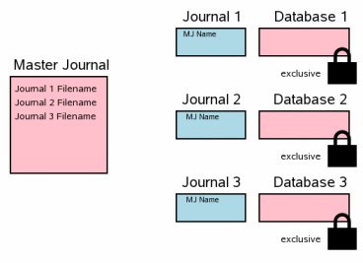
5.5 删除主日志文件
下一步是删除主日志文件。这事多文件事务执行中的一步。这一步相当于单文件事务执行情境中回滚日志删除的步骤。
如果在这一步中发生电源掉电或者操作系统崩溃，当系统重启后，即使回滚日志存在事务也不会回滚。不同点是在回滚日志头的主日志路径名。在重启时，SQLite判断日志是热日志，只有在日志头中没有主日志路径(在单文件执行的情况)或者路径中的主日志文件仍然存在时，才会执行回滚操作。
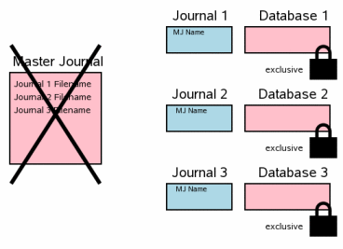
5.6 清除回滚日志
多文件执行的最后一步是删除各回滚日志文件和释放数据库文件上的排他锁，这样其它进程就可以看到事务执行的结果。这相当于单文件执行步骤中的3.12步。
在这一步事务已经执行完毕，所以删除回滚日志的时机并不重要。目前的实现是在处理文件的下一个回滚日志之前删除回滚日志然后释放相应的数据库文件锁。但是在将来的版本中我们可能会在任何数据库文件解锁之前删除回滚日志文件。虽然回滚日志在相应数据库文件锁释放之前删除，但是删除回滚日志与释放数据库文件锁的顺序实际上是无所谓的。
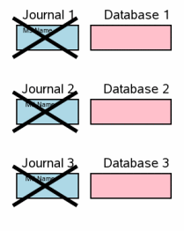
6.0执行过程的更多细节
3.0节中介绍了SQLite中原子操作的概要。但是忽略了一些很重要的细节。下面的内容将要介绍这些细节。
6.1 日志总是为完整的簇
当数据库页的原始内容写入到回滚日志中后(在3.5节中介绍)，SQLite总是写入完整的一个簇的数据，即使数据库页的大小小于簇的大小。以前，SQLite中簇大小曾经硬编码为512字节，而由于最小的页大小也是512字节，所以这一点从来都没有成为问题。但是从SQLite3.3.14版开始，SQLite有可能使用簇大小大于512字节的大容量存储设备，所以，从3.3.14版之后，无论一个簇中的哪一页要写入日志文件，在这个簇中的所有页都要被存储。
为了防止在写入数据库时电源掉电引起数据库崩溃，存储簇中的所有页是有必要的。假设在第一个簇中存有第1、2、3、4页，而第2页被改变，为了写入第2页的改变，因为硬件必须写一个完整的簇，底层硬件必须也重新写入第1、3、4页。如果写操作被电源掉电中止，第1、3、4页中的某些页中可能留有错误的数据。因此，为防止数据库崩溃，簇中所有页的内容都必须保存至回滚日志中。
6.2 处理写入日志文件中的垃圾数据
当数据添加到回滚日志的后端时，SQLite总是悲观的假设文件首先被不正确的垃圾数据扩展，之后正确的数据替换掉垃圾数据。也就是说，SQLite假设文件大小首先增大，然后内容才写入到文件。如果在文件大小已经增大而内容尚未写入之前发生电源掉电，回滚日志有可能含有垃圾数据。如果当电源恢复之后，另一个SQLite进程看到回滚日志中包含的垃圾数据，并且试图对原始数据库文件执行回滚操作，那么它就有可能把垃圾数据写入数据库，导致数据库崩溃。
SQLite针对这个问题采取了两个方法。首先，SQLite在回滚日志头中记录了回滚日志中页的数量，这个数初始化为0。所以在尝试回滚一个不完整的(可能是崩溃的)回滚日志时，回滚数据库的进程可以看到日志含有零个页，就不会对数据库作任何改变。在执行之前，回滚日志被刷新到磁盘以保证所有内容都被刷新到磁盘并且文件中不包含任何垃圾数据，只有这时候，回滚日志头中的页计数才增加为真正的页数。回滚日志头总是保存在一个单独于页数据的簇中，这样在发生电源掉电时它就可以在不会损坏页数据的条件下重写并刷新日止头。注意回滚日志被刷新到磁盘两次，第一次是页内容，第二次是日志头的内容。
前面一段描述了当synchronous设置为full时会发生的事。
PRAGMA synchronous=FULL;
默认的synchronous设置就是full，所以上述的就是通常发生得。但是，如果synchronous设置为较低的normal时，页计数被写入之后，SQLite仅刷新回滚日志一次。这有导致数据库崩溃的风险，因为有可能更改过的页计数(非0)首先于其它数据写入磁盘。数据应该首先被写入，不过SQLite假设底层文件系统有可能重新安排写入请求顺序，这样虽然可能写请求是最后发出的，页计数就有可能先于其他数据写入非易事存储器。第二个防备方法，SQLite还使用一个回滚日志的每个页的32位校验和。在前述4.4节中描述的每次回滚过程中都要评价每个页的校验和。如果校验和不正确，就放弃回滚。注意正确的校验和并不能保证页中的数据是正确的，因为即使数据错误，也仍然有很小的校验和是正确的可能性。但是校验和确实大大减小了错误的可能性。
注意当synchronous设为FULL时回滚日志中的校验和是不必要的。仅当synchronous降为NORMAL时我们才会依赖校验和。不过，校验和不会带来任何损伤，所以不论synchronous如何设置，它们都存在于回滚日志中。
6.3 执行前的缓冲spill
3.0节中的执行过程假定执行前内存能够容纳所有的数据库改变。这是普通的情况。但是有些时候较大的变化会在事务执行之前导致用户空间缓冲的溢出。在这种情况下，缓存必须在事务完成之前溢入到数据库中。
在缓存溢出前，数据库连接的状态与前述3.6步中相同。原始页的内容已经存入到回滚日志中，页的更改也存在于用户空间中。SQLite执行3.7步到3.9步来溢出缓存。也就是说，回滚日志刷新到磁盘，获取排他锁，改变写入到数据库。但是其他步骤直到事务真正执行时才执行。在回滚日志尾部(自己的簇中)追加一个新的日志头，继续保有数据库的排他锁，数据库的其他状态回到3.6步中。当事务执行时或者当再次发生缓冲溢出，就重复3.7和3.9步。(在第二次及以后的步骤中3.8步被省去，因为第一步中已经获得了数据库的排他锁。)
缓存溢出引起锁在数据库上的锁由保留锁提升到排他锁。这减弱了并发性。缓存溢出还引发额外的磁盘flush或fsync操作，这些操作都是非常慢的，所以缓存溢出会严重降低性能。因此，在可能事，应该尽力减少缓存溢出的次数。

7.0 优化
概要表明大多数系统和情形下SQLite都花费大多数时间在做磁盘I/O。也就是说无论我们做什么减少磁盘I/O次数的事，都可以极大的提高SQLite的性能。这一节介绍了SQLite试图尽力减少磁盘I/O次数而仍然保持原子性而采取的一些技术。
7.1 跨事务维护缓存
执行的3.12步显示了一旦共享锁释放后，数据库的所有用户空间缓存镜像都必须被抛弃。这是因为没有了共享锁，其它进程就可以自由的修改数据库文件的内容，任何所以用户空间的镜像有可能会过期。因此，每个新的事务都会已读取之前已经读取过的数据开始。由于数据很可能已经存在于操作系统缓存中，所以事实可能没有刚才介绍的这么严重。“读取”仅仅是由内核空间拷贝到用户空间。但是即使这样，也需要时间。
从SQLite3.3.14版开始加入了一个机制试图减少不必要的数据读取。在新版的SQLite中，当数据库文件的锁被释放时，用户空间页缓存中的数据仍然保留。之后，下一个事务开始，在获取共享锁后，SQLite检查数据库文件有没有被其它进程改变。如果数据库在锁释放期间被改变了，用户空间缓存就会被擦掉。但是一般情况下数据库文件都没有被改变，这时用户空间的缓存就可以保持，某些不必要的读操作就可以避免。
为了确定数据库文件有没有被改变，SQLite在数据库头中(24到27byte)使用一个计数器，在每次改变时都会增加。SQLite在释放数据库锁之前保存了这个计数器的一个拷贝。下一次获取数据库锁时就比较当前计数器的值，若值相同就重用缓存，否则清除原来的缓存。
7.2 排他访问模式
SQLite3.3.14版增加了排他访问模式的概念。在排他访问模式中，SQLite在每个事务结束时仍然保持数据库的排他锁。这防止其他进程访问数据库，但是在多数部署中，仅会有一个进程访问数据库，所以一般情况下这不是问题。排他访问模式的优势是可以在三个方面减少磁盘I/O。
- 在第一次事务后的事务中不再必要增加数据库头中的访问计数。这一般会减少一次数据库主文件和回滚日志文件第一页的写操作。
- 由于没有其它进程可以更改数据库，所以没有必要检查计数器，不需要在事务开始前清理用户空间的缓冲。
- 每个事物结束时可以仅仅截短回滚日志文件而非删除。在很多操作系统中，截短一个文件一般远快于删除。
第三个优化，截短而非删除回滚日志文件，并不是所有时候都依赖于持有一个排他锁。在理论上，我们可以在任何时候都做这种优化，而非仅在排他访问模式时，而且在将来的某些SQLite的版本中我们也许会这样做。但是现在(3.5.0版)回滚日志截短优化仅在排他访问模式时是有效的。
7.3 不为空闲表页做日志
当SQLite数据库中删除信息时，被删除的信息占用的页被添加到一个空闲表中。后续插入数据时就会撤回空闲表中的页而不是扩展数据库文件。有些空闲表页保存了关键数据，例如定位其他空闲表页，但是大多数空闲表页都存储无用信息。后面说的这类空闲表页成为叶页。我们可以自由的更改数据库叶空闲表页的内容而不改变数据库任何信息。
因为叶空闲报页的内容是不重要的，执行过程3.5步时，SQLite禁止在回滚日志中存储叶空闲表页的内容。如果叶空闲表页被改变了而这些改变在回滚事务时没有被改回，这种忽略不会影响到数据库。简单的说，新空闲表页的内容在3.9步时不会被写入到数据库中，在3.3步时也不会从数据库中读出。这些优化在对含有空闲空间的数据库进行改变时可以极大的减少磁盘I/O的次数。
7.4 单页更新和原子簇写入
从SQLite3.5.0版开始，新的虚拟文件系统(VFS)接口包含一个名为xDeviceCharacteristics的方法，报告底层大容量存储设备可能会有的一些特殊属性。在这些特xDeviceCharacteristics报告的殊属性中有一个是进行簇原子写的能力。
默认情况下，SQLite假设簇写入是线性的而非原子的。线性写入是由簇的一端开始，以byte为单位依次写入改变的信息，知道簇的另一端。如果在线性写入过程中发生电源掉电，有可能一个簇的一部分被改变了而其他部分没有变。而在原子簇写入时，或者整个簇被写入，或者簇整个都保持未变。
我们相信大多数现代磁盘驱动器都实现了原子簇写入。当电源掉电时，磁盘使用存储在电容器或者磁盘的角动量中的能量完成任何正在进行的操作。不过，在写调用和磁盘驱动器电子设备之间有很多层次，所以我们在Unix和Win32的VFS实现中采取安全的做法，假设簇的写操作是非原子的。另一方面，如果硬件真的是源自写入，对文件系统有更多控制的设备制造商也许会考虑允许xDeviceCharacteristics中的原子写入属性。
当簇写入是原子的、数据库的页大小与簇大小相同，并且当数据库改变仅触及到一个数据库页，SQLite忽略整个日志和同步过程，简单的将改变的页写入到数据库文件中。由于即使在计数器更改前电源掉电也不会发生任何损害，第一页中计数器的改变是单独执行的。
7.5 安全追加的文件系统
SQLite3.5.0版采取的另一个优化是使用了底层磁盘的安全追加特性。SQLite假定当数据追加到一个文件时(特别是回滚日志)，文件大小首先做出改变，内容在其后写入。所以如果在文件大小已经增加而内容尚未写入时发生电源掉电，文件中就会存有错误的垃圾数据。然而，VFS的xDeviceCharacteristics方法也许会指出文件系统实现了安全追加。这意味着文件内容在文件大小变化之前写入磁盘，这样在电源掉电或系统崩溃时就不可能有垃圾数据引入到回滚日志中。
当指出文件系统为追加安全时，SQLite总是在回滚日志的头中存储-1作为页计数。任何试图回滚日志的进程发现-1的页计数值都知道页的数量应该通过日志大小计算出来。这个-1是不会发生变化的。所以当执行时，我们减少一次flush操作和一次日志文件第一页的簇写入。而且，当缓冲溢出发生时我们不需要在日至尾部追加一个新日志头，我们可以简单的在存在的日志尾部追加新的页。
8.0 测试原子操作行为
SQLite的开发者确信在电源掉电和系统崩溃时数据库是健壮的，因为自动测试程序对SQLite从模拟电源掉电中恢复的能力做了大量的测试。我们称之为崩溃测试。
SQLite的崩溃测试使用一个更改过的VFS，可以模拟在电源掉电或者操作系统崩溃时的文件系统破坏。崩溃测试VFS可以模拟不完整的簇写入，写入不完全导致的页中含有垃圾数据，写入无顺序，这些都在测试场景的改变时发生。崩溃测试一次一次的不断执行事务，改变模拟电源掉电的时间和造成破坏的性质。每次测试在模拟崩溃后重新打开数据库，并且验证事务或者完整的发生了或者根本没有发生并且数据库处在完整一致的状态。
SQLite的崩溃测试发现了还原过程中的几个非常微妙的bug(尚未修正)。其中某些bug非常隐蔽，仅通过代码检查和分析技术很难发现。因为这些经验，SQLite的开发者们充满了自信，因为没有其他数据库系统使用过类似的崩溃测试系统，所以可能包含未发现的bug，在电源掉电或系统崩溃后引起数据库崩溃。
9.0 可能会出错的事
SQLite的原子操作机制已经被证明是健壮的，但是它可以被非常特殊的问题或者极其脆弱的操作系统实现所环绕。这一部分介绍一些SQLite数据库可能会因电源掉电或系统崩溃而被破坏的途径。
9.1 破坏锁实现
SQLite使用文件系统锁来保证仅有一个进程和一个数据库连接试图在同一时刻修改数据库。文件系统锁实现在VFS层，对于每个操作系统都是不同的。SQLite依赖于这个实现的正确性。如果这里发生错误导致两个或多个进程可以在同一时间同时写入数据库文件，就可能发生严重的问题。
在Windows网络文件系统和NFS中我们收到过文件锁发生微妙错误的报告。我们无法证实这些报告，但是由于在网络文件系统中实现文件锁是相当难的，所谓一我们也没有理由怀疑它们。最好要避免在网络文件系统上使用SQLite，因为效率会非常低。但是必须使用网络文件系统时，应该考虑使用第二种锁机制，这样在原来的文件系统锁故障时也能防止同时对数据库的写操作。
预装在Apple Mac OS X中的SQLite包含一个扩展，使用另一种锁策略，可以在Apple支持的所有网络文件系统中工作。这种扩展是以所有的进程使用同一种方式访问数据库为基础的。然而，不同锁机制的进程之间并不相互有效，如果一个进程使用AFP(例如)锁访问文件，而另一个进程(也许在不同的机器上)使用dot-file锁，这两个进程可能会相互冲突，因为AFP锁并不能与dot-file锁相互作用。
9.2 不完整的磁盘刷新
为了在3.7步和3.10步中将系统缓存刷新到磁盘上，SQLite在unix上使用fsync()系统调用，在win32上使用FlushFileBuffers()系统调用。然而，我们收到报告，在许多系统中，这些接口都不像要求的这样工作。我们知道在某些Windows版本中FlushFileBuffers()可以通过注册表设置失效。有些历史版本的Linux在fsync()时在某些文件系统上不执行任何操作。即使在FlushFileBuffers() 和 fsync()声称工作的操作系统，一些磁盘控制的IDE也会在数据到达易失缓存时就谎称数据已经写入了氧化物硬件。
在Mac上，可以这样设置：PRAGMA fullfsync=ON;
在Mac上设置启用fullfsync会确保在刷新时数据真正的写到磁盘中。但是fullfsync的实现需要重设磁盘驱动器。不仅速度非常慢，而且使其他无关的磁盘I/O也变慢。所以不推荐使用。
9.3 部分文件删除
SQLite假设文件删除在用户进程的角度是原子性操作。如果在文件删除时遇到电源掉电，那当电源恢复时SQLite希望见到或者整个文件与文件中的数据完整无损，或者希望文件完全被删除。在不这样工作的操作系统中，事务可能无法达到原子性。
9.4 写入文件的垃圾
SQLite数据库文件是普通的磁盘文件，可以被普通的用户进程打开和写入。恶意进程可以打开SQLite数据库并且写入垃圾数据。操作系统和磁盘控制器的bug也有可能将垃圾数据引入SQLite数据库文件，特别是由电源掉电引发的bug。SQLite没有办法应对这种问题。
9.5 删除或重命名热日志
如果系统崩溃或电源掉电发生于热日志在磁盘上时，原始数据库文件和热日志按照他们原有的文件名保存在磁盘上知道数据库文件被其他进程打开并回滚是至关重要的。在4.2步的恢复步骤中，SQLite通过查找打开数据库文件同一目录中从打开文件名派生出的文件名来定位热日志文件。如果原始数据库文件或热日志被移走或重命名，热日志就不会被发现，数据就不可能被回滚。
我们假设SQLite恢复过程发生的普通失败模型为：发生电源掉电，电源恢复后，善意的用户或者系统管理员开始查找磁盘上的破坏。他们看到他们也许熟悉的数据库文件名为“important.data”，但是崩溃之后可能还有一个名为“important.data-journal”的热日志，用户以为可以帮助清理系统而删除热日志。我们除了培训用户之外没有任何办法阻止他们这样做。
如果数据库文件有多个链接(硬链接或符号链接)，将会以文件打开的链接的名字声称日志文件名。如果系统发生崩溃，使用另一个链接打开数据库，那么就无法找到热日志文件，也无法进行回滚。
有时候电源掉电会导致文件系统错误，例如更改过的文件名丢失了，文件被移到“/lost+found”目录。这时热日志就无法找到，也就无法恢复系统。SQLite试图通过刷新日志文件同时也刷新包含它的目录的方法阻止这些。但是，有可能会有不相关的进程在与主数据库文件相同目录中创建不相关的文件会导致文件移动到“/lost+found”目录。而且由于这一点无法由SQLite控制，所以SQLite无法阻止这种情况发生。如果运行在这种文件系统命名空间容易崩溃的脆弱系统上(我们相信大多数现代文件系统都不会这样)，那就需要将SQLite数据库文件放在自己私有的子目录中。
10.发展方向和结论
即使是现或以后都会有人发现原子执行机制新的失败模型，开发者必须在以后的补丁中解决。这种可能性在变的越来越小，并且新的失败模型也越来越微妙。但是我们仍然不能愚蠢的以为SQLite的原子执行逻辑完全没有bug。开发者需要尽快修复新发现的bug。
开发者还在找寻优化执行机制的方法。当前的VFS在Linux、MacOSX、和Win32上的实现都对系统的行为做了悲观的假设。通过考虑这些系统的工作过程，我们应该可以放松一些假设，使这些系统上的运行可以快一些。特别是，我们怀疑大多数文件系统都实现了安全追加的特性并且很多文件系统可能支持原子簇写入。但是在确信之前，SQLite将采取比较保守的态度，并做最坏的打算。

